Задание 1. Создать карточку следующего вида. Фотографии для использования внизу, копируйте в свой проект.

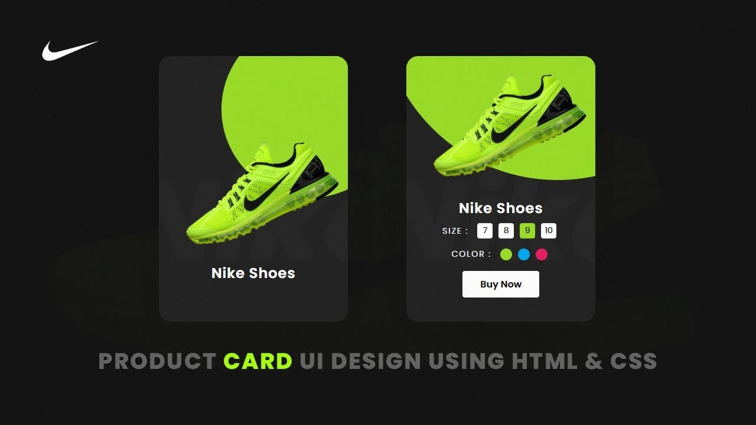

При наведении

Без наведения

Задание 2. Создать сайт с обычными карточками следующего вида.

